รายงานผลการปฏิบัติงานป้องกันปราบปราม ประจำเดือนมกราคม
ประจำปีงบประมาณ พ.ศ. 2568
สถานีตำรวจภูธรพยุหะคีรี

งานป้องกันปราบปราม
วันที่ 7 ม.ค.68 เวลา 10.30 น. ภายใต้การอำนวยการของ พ.ต.อ.สมบูรณ์ ทองลอย ผกก.สภ.พยุหะคีรี มอบหมายให้ พ.ต.ต.นธกฤษ บุตรอินทร์ สวป.สภ.พยุหะคีรีพร้อม
สายตรวจจราจร สายตรวจตำบลพยุหะ นสต.ฝึกงานจำนวน 6 นายออกตรวจในเขตพื้นที่
ตำบลพยุหะ พร้อมทั้งพูดคุยกับชาวบ้านในพื้นที่ และร่วมกับภาคเอกชนให้การแจกของยังชีพแก่ผู้ป่วยติดเตียงในเขตพื้นที่ตำบลพยุหะ
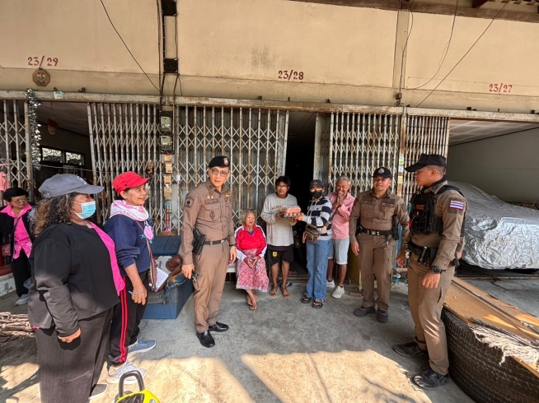
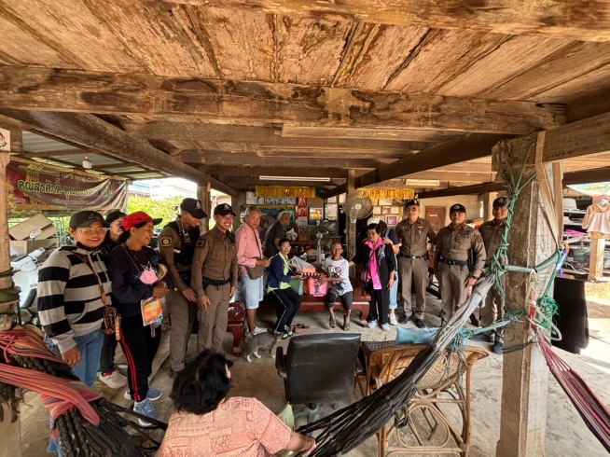

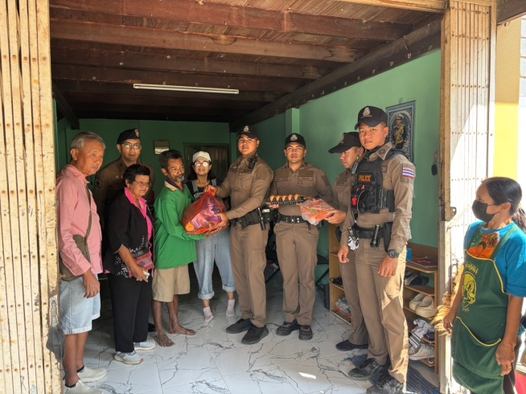
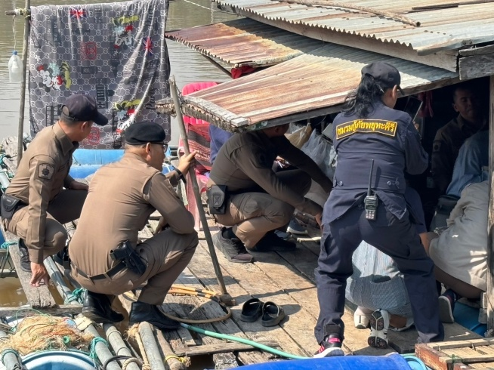

วันที่ 15 ม.ค.68 เวลา 08.10 น. ภายใต้การอำนวยการสั่งการของ พ.ต.อ.สมบูรณ์
ทองลอย ผกก.สภ.พยุหะคีรี มอบหมายให้ พ.ต.ต.นธกฤษ บุตรอินทร์ สวป.สภ.พยุหะคีรี
ร.ต.อ.ไพรรัตน์ ชะฎา รอง สวป.ฯ (พยุหะ 2-0) พร้อมสายตรวจรถยนต์ สายตรวจตำบลพยุหะสายตรวจจราจร ว.4 ตรวจป้องกันเหตุ ตลาดนัดวัดเขาแก้ว เหตุการณ์ปกติ
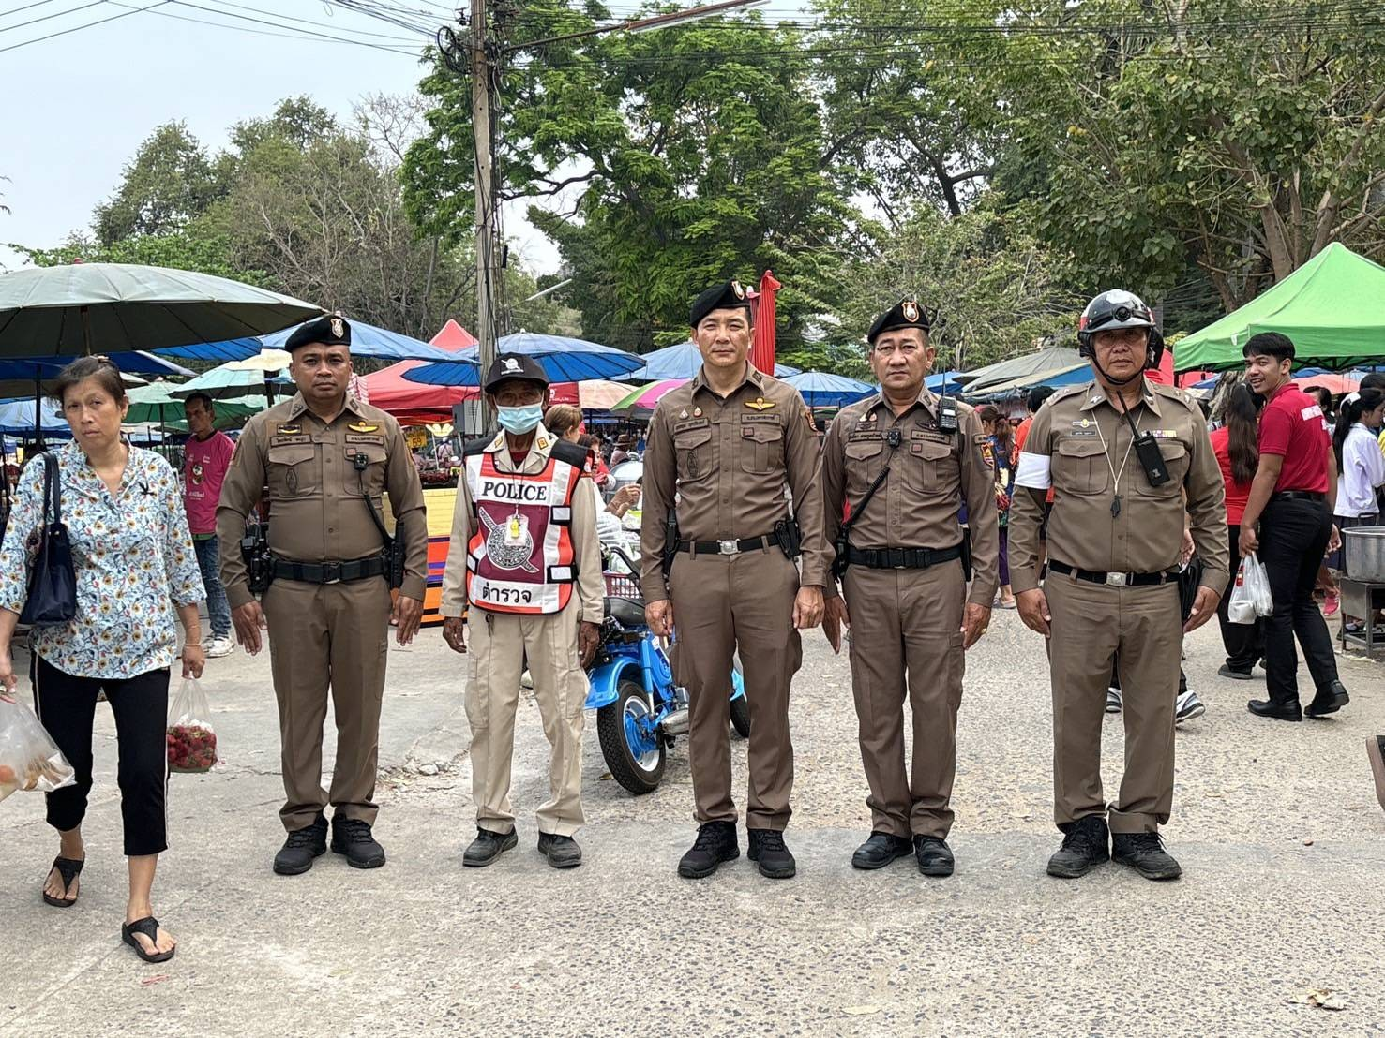

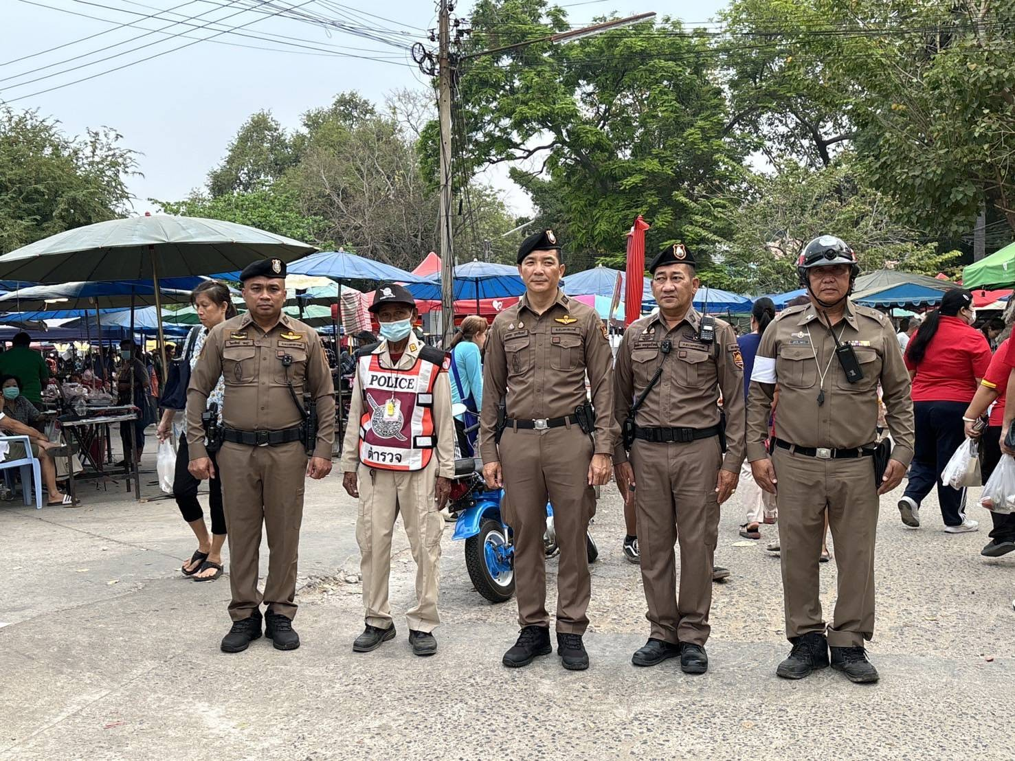

วันที่ 21 ม.ค.68 เวลา 10.00 น. ภายใต้อำนวยการสั่งการของ พ.ต.อ.สมบูรณ์ ทองลอย​ ผกก.สภ.พยุหะคีรี ควบคุมการปฏิบัติโดย พ.ต.ต.นธกฤษ บุตรอินทร์ สวป.สภ.พยุหะคีรี มอบหมายให้ ด.ต.วิฑูรย์ โสดแสงผบ.หมู่(ป) ปฏิบัติหน้าที่สายตรวจตำเนินมะกอก
ว.4 ร่วมเจ้าหน้าที่สาธารณสุขโรงพยาบาลพยุหะคีรี โรงพยาบาลจิตเวชเจ้าหน้าที่ฝ่ายปกครอง ปลัดอำเภอ สารวัตรกำนัน ผู้ใหญ่บ้าน เจ้าหน้าที่ รพ.สต.หัวงิ้ว อสม.หมู่ 12 นำตัว นายวราสวัสดิ์ ประหา ผู้ป่วยจิตเวชกลับมารักษาตัวต่อที่บ้านโดยร่วมกันวางแผนจัดหน้าที่ในการให้ยาในการรักษาและป้องกันผู้ป่วยกลับมาอาการคุ้มคลั่งอีก โดยสายตรวจตำบลเนินมะกอกได้รับหน้าที่ร่วมรักษาในกรณีฉีดยาให้วอ 4 ร่วมทุกครั้งและหากผู้ป่วยดื้อยาไม่ยอมกินยา สายตรวจตำบลเนินมะกอกต้องไปร่วม ว. 4 หากได้รับการร้องขอ
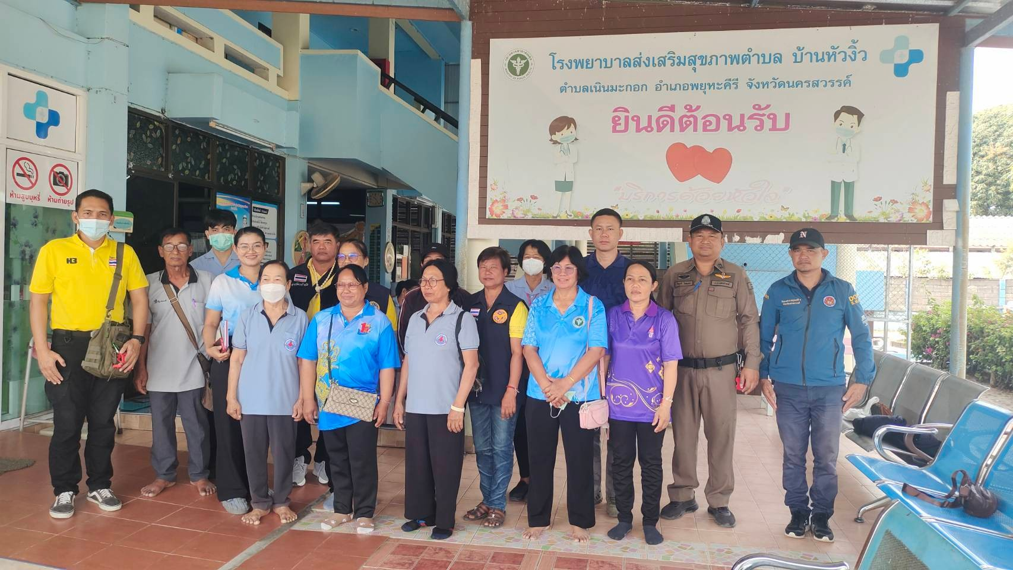

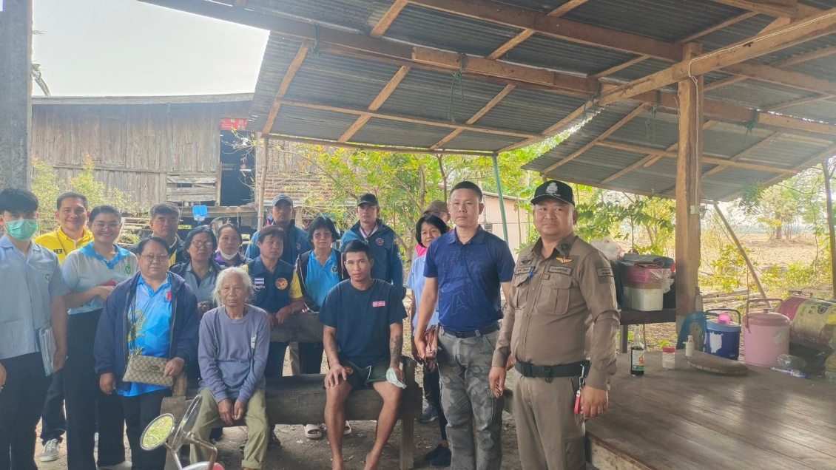

วันที่ 26 ม.ค.68 เวลา 23.30 น. ภายใต้การอำนวยการสั่งการของ พ.ต.อ.สมบูรณ์
ทองลอย ผกก.สภ.พยุหะคีรี ควบคุมการปฏิบัติโดย พ.ต.ต นธกฤษ บุตรอินทร์ สวป.สภ.พยุหะคีรี มอบหมายให้ ด.ต.จรัญ อยู่คง สายตรวจตำบลพยุหะ ออกตรวจป้องกันเหตุในพื้นที่รับผิดชอบ
ได้ตรวจค้นรถจักรยานยนต์ยี่ห้อ honda รุ่นเวฟ 110 สีน้ำเงิน ทะเบียน 1 กส 3049 นครสวรรค์บริเวณสี่แยกไฟแดงสายใน ผลการตรวจค้นไม่พบสิ่งผิดกฎหมาย เหตุการณ์ปกติ
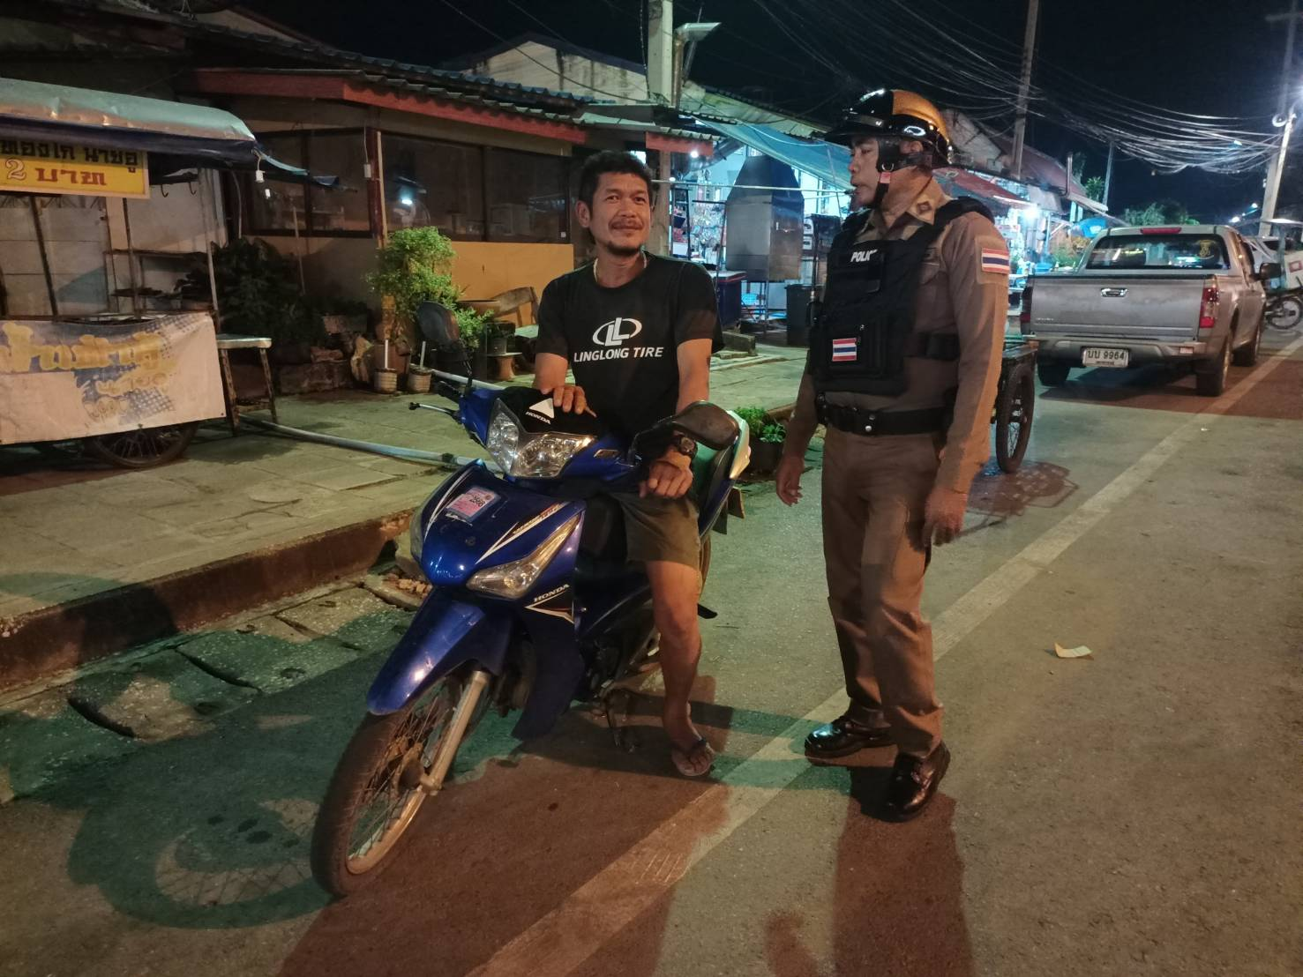

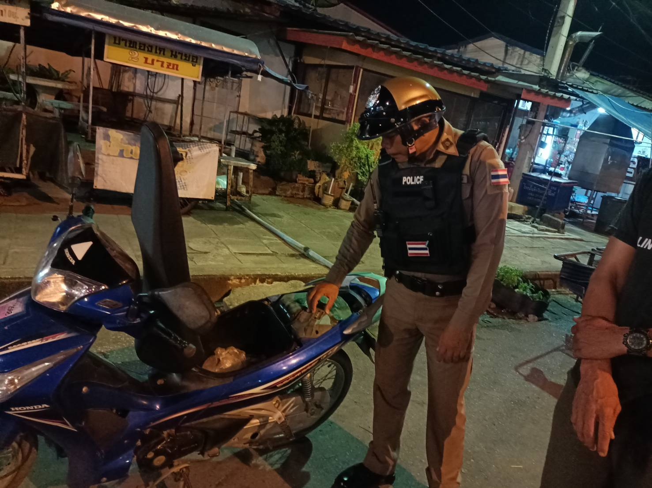

วันที่ 31 ม.ค.68 เวลา 21.00 น. ภายใต้การอำนวยการสั่งการของ พ.ต.อ.สมบูรณ์
ทองลอย ผกก.สภ.พยุหะคีรี มอบหมายให้ พ.ต.ต.นธกฤษ บุตรอินทร์ สวป.สภ.พยุหะคีรี
พร้อมด้วยสายตรวจจราจร สายตรวจตำบลพยุหะ ออกตรวจร้านค้า ธนาคาร ร้านทอง ในเขตพื้นที่รับผิดชอบ ทั้งพูดคุยกับผู้ประกอบการร้านค้า บริเวณถนนศรีพยุหะเพื่อสอบถามถึงปัญหาในพื้นที่ พร้อมประสัมพันธ์ หากเกิดเหตุด่วน เหตุร้าย หรือต้องการความช่วยเหลือให้โทร 191 หรือ 056-278304 ต่อ 5 ตลอด 24 ชั่วโมง
